机构图标

{ 微信聊天系统 }

体系结构设计报告

文件状态：  [√] 草稿  [ ] 正式发布  [ ] 正在修改 | 文件标识： | Company-Project-SD-ARCHITECTURE
文件状态：  [√] 草稿  [ ] 正式发布  [ ] 正在修改 | 当前版本： | X.Y
文件状态：  [√] 草稿  [ ] 正式发布  [ ] 正在修改 | 作 者： | 何鑫
文件状态：  [√] 草稿  [ ] 正式发布  [ ] 正在修改 | 完成日期： | Year-Month-Day

机构公开信息
版 本 历 史

版本/状态 | 作者 | 参与者 | 起止日期 | 备注
1.0 | 何鑫 | 何鑫 | 2016/4/26-2016/5/7

目 录
0. 文档介绍 4
0.1 文档目的 4
0.2 文档范围 4
0.3 读者对象 4
0.4 参考文献 4
0.5 术语与缩写解释 4
1. 系统概述 5
2. 设计约束 5
2.1. 软件设计准则 5
2.2. 接口/协议约束 5
2.3. 用户界面约束 5
2.3. 软件质量约束 7
2.4. 隐含约束 7
3. 设计策略 8
4. 系统总体结构 8
5. 子系统N的结构与功能 9
5.1. 客户端子系统 9
5.1.1. 用户管理模块 9
5.1.2. 好友管理模块 9
5.1.3. 聊天功能模块 9
5.2. 服务端子系统 10
5.2.1. 后台操作模块 10
5.2.2. 消息管理模块 10
6. 开发环境的配置 10
7. 运行环境的配置 11
8. 测试环境的配置 11
9. 其它 11

0. 文档介绍

0.1 文档目的
该文档描述了微信聊天系统的主要功能，阐述了系统的总体构架，包括物理、逻辑结构，并说明了体系结构所采取的设计策略和所有技术。

0.2 文档范围
微信聊天系统

0.3 读者对象
项目组长，项目负责小组，各功能模块负责人及程序员。

0.4 参考文献
提示：列出本文档的所有参考文献（可以是非正式出版物），格式如下：
[标识符] 作者，文献名称，出版单位（或归属单位），日期
例如：
[AAA] 作者，《立项建议书》，机构名称，日期
[SPP-PROC-SD] SEPG，系统设计规范，机构名称，日期

0.5 术语与缩写解释
缩写、术语 | 解 释
SPP | 精简并行过程，Simplified Parallel Process
SD | 系统设计，System Design
JDBC | JDBC（Java Data Base Connectivity，java数据库连接）是一种用于执行SQL语句的Java API，可以为多种关系数据库提供统一访问，它由一组用Java语言编写的类和接口组成。
SQL | 是一种数据库查询和程序设计语言，用于数据库中的标准数据查询语言。
…

1. 系统概述
本系统是款仿微信聊天的软件，总共包括客户端与服务端两大部分。客户端主要功能包括：对用户聊天的管理，如进行群聊，进行悄悄话式的聊天，修改字体颜色，以及对头像的选择等。服务器端主要功能包括：服务器端有设置系统公告、记录聊天记录、显示在线列表以及统计在线人数等。

2. 设计约束

2.1. 软件设计准则
软件设计原则从宏观上指导着软件设计，但软件设计的具体实现还要遵循软件设计的基本准则。软件设计的一般原则：
（1）要有分层的组织结构，便于对软件各个 构件进行控制；
（2）应形成具有独立功能特征的模块（模块化）；
（3）应有性质不同、可区分的数据和过程描述（ 表达式）；
（4）应使模块之间和与外部环境之间接口的复杂性尽量地减小；
（5）应利用 软件需求分析中得到的信息和可重复的方法。

2.2. 接口/协议约束
声明一个接口时,需要考虑以下几点：
（1）接口主体只限于对方法,索引器以及属性的声明；
（2）接口成员是隐式公开的,如果对其显式指定访问级别,就会出现编译器错误；
（3）接口中不能包含字段,构造函数和常量等；
（4）在接口中不能实现任何方法,属性或者索引器；
（5）在指定方法时,只需要给出返回类型,名称和参数列表,然后分号结束。

2.3. 用户界面约束
1）易用性
（1）完成相同或相近功能的按钮用Frame框起来，常用按钮要支持快捷方式；
（2）完成同一功能或任务的元素放在集中位置，减少鼠标移动的距离；
（3）按功能将界面划分局域块，用Frame框括起来，并要有功能说明或标题；
（4）界面要支持键盘自动浏览按钮功能，即按Tab键的自动切换功能；
（5）同一界面上的控件数最好不要超过10个，多于10个时可以考虑使用分页界面显示；
（6）分页界面要支持在页面间的快捷切换，常用组合快捷键Ctrl+Tab；
（7）默认按钮要支持Enter及选操作，即按Enter后自动执行默认按钮对应操作；
（8）可写控件检测到非法输入后应给出说明并能自动获得焦点；
（9）Tab键的顺序与控件排列顺序要一致，目前流行从上到下、从左到右的方式；
（10）复选框和选项框要有默认选项，按选择机率的高低而先后排列，并支持Tab选择；
（11）界面空间较小时使用下拉框而不用选项框；
（12）选项数较少时使用选项框，相反使用下拉列表框；
（13）适当使用相关的专业术语，提倡使用通用性字眼。
2）规范性
通常界面设计都按Windows界面的规范来设计，即包含“菜单条、工具栏、工具厢、状态栏、滚动条、右键快捷菜单”的标准格式。小型软件一般不提供工具厢。
（1）菜单前的图标能直观地代表要完成的操作，常用菜单要有命令快捷方式 ；
（2）完成相同或相近功能的菜单用横线隔开放在同一位置，菜单深度一般要求最多控制在三层以内；
（3）相同或相近功能的工具栏放在一起，工具栏中的每一个按钮要有及时提示信息；
（4）系统常用的工具栏设置默认放置位置，工具栏的图标能直观地代表要完成的操作，一条工具栏的长度不能超出屏幕宽度；
（5）工具栏太多时可以考虑使用工具厢； 工具厢要具有可增减性，由用户自己根据需求定制，默认总宽度不要超过屏幕宽度的1/5；
（6）状态条要能显示用户切实需要的信息，常用的有：目前的操作、系统状态、用户位置、用户信息、提示信息、错误信息等，高度以放置五好字为宜；
（7）滚动条的长度要根据显示信息的长度或宽度能及时变换，以利于用户了解显示信息的位置和百分比，并且宽度应比状态条的略窄；
（8）菜单和工具条要有清楚的界限，菜单要求凸出显示，这样在移走工具条时仍有立体感；
（9）菜单和状态条中通常使用五号字体。工具条一般比菜单要宽，但不要宽得太多，否则看起来很不协调；
（10）右键快捷菜单采用与菜单相同的准则。
3）合理性
屏幕对角线相交的位置是用户直视的地方，正上方四分之一处为易吸引用户注意力的位置，在放置窗体时要注意利用这两个位置。
（1）父窗体或主窗体的中心位置应该在对角线焦点附近；
（2）子窗体位置应该在主窗体的左上角或正中，多个子窗体弹出时应该依次向右下方偏移，以显示出窗体标题为宜；
（3）重要的命令按钮与使用较频繁的按钮要放在界面上注目的位置；
（4）与正在进行的操作无关的按钮应该加以屏蔽(Windows中用灰色显示，没法使用该按钮) ；
（5）对可能造成数据无法恢复的操作必须提供确认信息，给用户放弃选择的机会。
4）美观与协调性
（1）按钮大小基本相近，且与界面的大小、空间要协调，忌用太长的名称；
（2）避免空旷的界面上放置很大的按钮，放置完控件后界面不应有很大的空缺位置；
（3）前景与背景色搭配合理协调，反差不宜太大，最好少用深色，常用色考虑使用Windows界面色调；
（4）界面风格要保持一致，字的大小、颜色、字体要相同，除非是需要艺术处理或有特殊要求的地方；
（5）如果窗体支持最小化、最大化或放大时，窗体上的控件也要随着窗体而缩放；
（6）对于含有按钮的界面一般不应该支持缩放，即右上角只有关闭功能；
（7）通常父窗体支持缩放时，子窗体没有必要缩放。
5）界面一致性
在界面设计中应该保持界面的一致性。一致性既包括使用标准的控件,也指使用相同的信息表现方法，如在字体、标签风格、颜色、术语、显示错误信息等方面确保一致。

2.3. 软件质量约束
主要质量属性 | 详细要求
正确性 | 需要按照需求要求实现功能
健壮性 | 应连可以连续工作24小时并保持稳定，在输入条件错误或者误操作后可以有正确的处理方式并保持稳定。
可靠性 | 系统运行稳定，包括系统软件故障恢复策略、硬件故障恢复策略、软件自身容错策略、软件备份策略和软件恢复策略等
性能，效率 | 一般操作的响应时间在0.1～3秒内
易用性 | 用户友好，操作简便
清晰性 | 业务流程明确、规范
安全性 | 前台服务机内部数据访问，不与Internet 建立连接
用户口令安全加密 | 合理授权，不同级别的用户仅能在自己的权限内操作
可扩展性 | 可在当前需求基础之上进行功能上的扩展 兼容性 可运行在大多数主流的操作平台上
可移植性 | 可运行在大多数主流的操作平台上
可维护性需求 | 系统提供系统管理和维护，方便客户进行可配置化的管理

2.4. 隐含约束
1、本系统的操作人员要求能达到基本会操作Android系统的水平即可。
2、数据库的维护人员必须具有数据库管理知识。

3. 设计策略
扩展策略：以后可能会实现拍照、发送语音等功能。这种大量数据的处理，如果在主线程中运行会降低系统运行速度，造成软件卡顿。拟采取Thread+Handler或则AsyncTask实现程序异步处理。同时为确保以后功能添加的成功，数据库设计应该遵守第三范式。

4. 系统总体结构
本系统主要分为：客户端子系统和服务器端子系统两个子系统。客户端主要实现：群聊，悄悄话式的聊天，修改字体颜色，以及对头像的选择等功能。同时将请求发送给服务器端，由服务器端根据请求生成相应SQL语句传入数据库。并返回结果给客户端。其系统部署图如下：
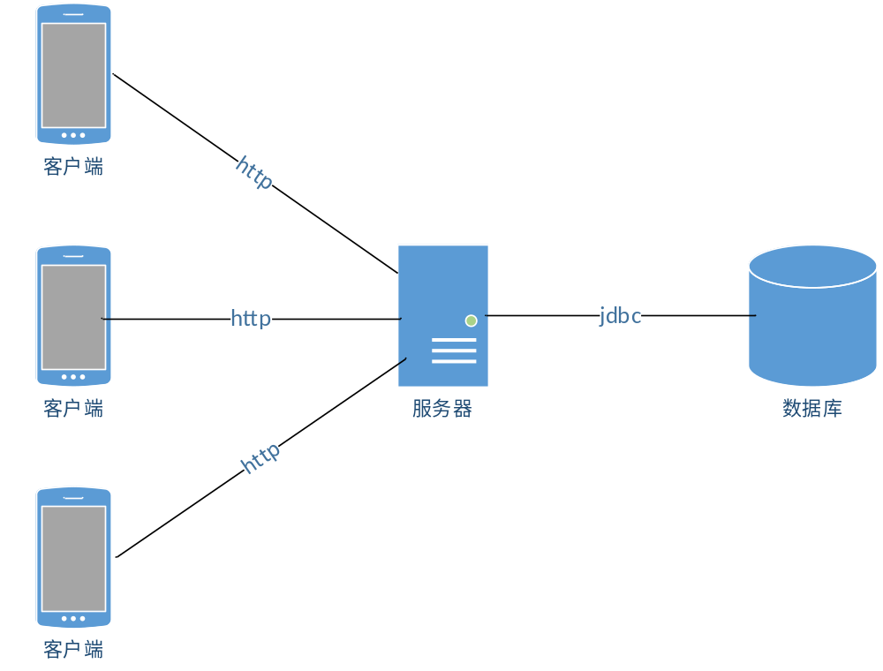
图4-1 系统部署图

5. 子系统N的结构与功能

5.1. 客户端子系统

5.1.1. 用户管理模块
用户管理模块包括：用户登录和用户注册两大功能。
用户登录：用户在客户端输入用户名和密码，在同时不为空时，将输入的信息打包为请求传递给服务器，反之提示用户名或密码不为空。服务端接到请求，生成SQL查询语句，并对用户信息表进行基于用户名和密码的SQL查询。返回用户信息则说明存在该用户，服务器发送用户信息给客户端，并且登录成功。如果数据库返回用户信息为空，则说明不存在该用户，用户登录失败。
用户注册：用户输入详细的用户信息，在都不为空时，将输入的信息打包为请求传递给服务器，反之提示请填写完整信息。服务端接到请求，生成SQL插入语句，向用户信息表插入用户信息。如果数据库返回True说明数据插入成功，反之说明插入失败。

5.1.2. 好友管理模块
好友管理功能包括：查找好友、添加好友和删除好友三大功能。
查找好友：用户在客户端输入好友账号或昵称，在不为空时，将输入的信息打包为请求传递给服务器，反之提示昵称不为空。服务端接到请求，生成SQL查询语句，并对用户信息表进行基于账号或昵称的SQL查询。返回用户信息则说明存在该用户，服务器发送好友信息给客户端，并显示好友名与账号。如果数据库返回用户信息为空，则说明不存在该用户，用户查询失败。
添加好友：用户选择要添加为好友的用户，客户端发送用户账号和要加的好友账号给服务器端。服务端接受到请求，生成SQL插入语句，向该用户的好友信息表插入好友账号。如果数据库返回True说明数据插入成功，反之说明插入失败。
删除好友：用户选择要删除的好友，客户端发送用户账号和要删除的好友账号给服务器端。服务端接受到请求，生成SQL删除语句，向该用户的好友信息表删除此好友账号。如果数据库返回True说明数据删除成功，反之说明删除失败。

5.1.3. 聊天功能模块
聊天功能模块包括：发送消息，接收消息，聊天记录三大功能。
发送消息：用户选择发送信息类型（针对单人还是聊天群）输入数据，将输入的信息与选择的类型一起打包为请求传递给服务器，服务器根据接受的信息将数据转发给目标用户。
接受信息：客户端随时监听服务器，当有信息来时，接受数据并显示。
聊天记录：客户端本地保存一个聊天记录列表，每当有新的信息时，就将信息存入该列表中。

5.2. 服务端子系统

5.2.1. 后台操作模块
后台操作包括：建立连接、监听客户请求以及数据库操作。
建立连接：服务器端通过套接字，启动一个客户端通信线程与客户端建立连接。同时接受客户端发过来的请求，分析其类型（登录还是注册），如果登录或注册成功，则建立连接成功。
监听请求：连接建立成功后不断监听请求，获得请求后解析该请求，获取参数，并将参数传入对应的方法进行处理。
数据库操作：服务器写有各种SQL语句并与数据库建立连接，当接收到对应请求，就将参数传入该SQL语句中，最后将完整的SQL语句传入数据库。

5.2.2. 消息管理模块
消息管理模块包括用户登录消息和发送系统消息两大功能。
用户登录消息：接受客户端发过来的请求，分析其类型（登录还是注册），如果登录或注册成功，则建立连接成功。
发送系统消息：单独的一个消息类型，将消息发送给群，所有人可见。

6. 开发环境的配置
提示：说明本系统应当在什么样的环境下开发，有什么强制要求和建议？

类别 | 标准配置 | 最低配置
计算机硬件 | CPU 400MHz以上,内存64MB以上 | CPU 400MHz,内存64MB
软件 | Windows7及以上操作系统，  VS2010及以上版本  eclipse 4.2.0及以上版本  android 4.0.0及以上版本  tomcat7.0及以上版本  SQL server 2008及以上版本 | Windows7操作系统，  VS2010版本  eclipse 4.2.0版本  android 4.0.0版本  tomcat7.0版本  SQL server 2008版本
网络通信 | 网络通信良好 | 能够正常通信
其它

7. 运行环境的配置
提示：说明本系统应当在什么样的环境下运行，有什么强制要求和建议？

类别 | 标准配置 | 最低配置
计算机硬件 | CPU 400MHz以上,内存64MB以上 | CPU 400MHz,内存64MB
软件 | Windows7及以上操作系统，  android 4.0.0及以上版本  SQL server 2008及以上版本 | Windows7操作系统，  android 4.0.0版本  SQL server 2008版本
网络通信 | CPU 400MHz以上,内存64MB以上 | CPU 400MHz,内存64MB
其它

8. 测试环境的配置
同开发环境。

9. 其它

